# **常见的“地理效应”**

**地理效应**

**地理效应**在地理考试中特别是选择题中很常见的一个考点，关于地理效应假如让你们自己去归纳的话可能无非就是热岛效应、温室效应等一些在课本上常见的几种效应，其实远远不止这几种，今天我们来做一个地理效应集锦

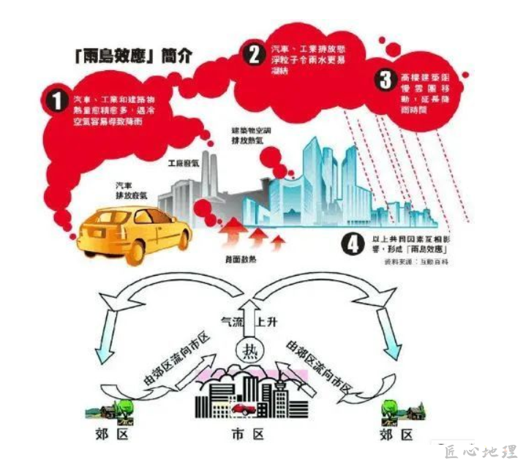**1、雨岛效应**

**成因**

城市中林立的高楼大厦比喻为“钢筋水泥的森林”。而随着“森林”密度不断地增加，尤其一到盛夏，建筑物空调、汽车尾气更加重了热量的超常排放，使城市上空形成热气流，热气流越积越厚，最终导致降水形成。这种效应被称之为”雨岛效应”。

 “雨岛效应”集中出现在汛期和暴雨之时，这样易形成大面积积水，甚至形成城市区域性内涝。

城市绿地具有缓解“雨岛效应”的能力，是改善城市“雨岛效应”的有效途径之一。

**影响**

城市雨岛形成的条件是在大气环流较弱，有利于在城区产生降水的大尺度天气形势下，由于城市热岛所产生的局地气流的辐合上升，有利于对流雨的发展；下垫面粗糙度大，对移动滞缓的降雨系统有阻障效应，使其移速更为缓慢，延长城区降雨时间；再加上城区空气中凝结核多，其化学组分不同，粒径大小不一，当有较多大核(如硝酸盐奖)存在时有促进暖云降水作用，上述种种因素的影响，会“诱导”暴雨最大强度的落点位于市区及其下风方向，形成城市雨岛。

人工热源的影响，工业生产、交通运输以及居民生活中燃烧各种燃料，向大气中排放大量的热量，这些热量自然增加城市的温度。

**【典型例题】**

1．城市内涝的发生与城市“雨岛效应”密切相关。“雨岛效应”成因主要有（     ）

① 工地面硬化，地表径流下渗困难 ② 城市“热岛效应”明显 ③ 城市化挤占湖泊河道，调蓄洪峰能力下降

④ 空气污染严重，凝结核充足 ⑤ 高大建筑物密集，风速减小，降水云系滞留

A. ①②⑤⑥ B．②④⑤    C．①③⑥ D．①②③④⑤⑥

图为“我国北方某城市某一季节降水量(单位：mm)等值线图”，读图完成2-3题。

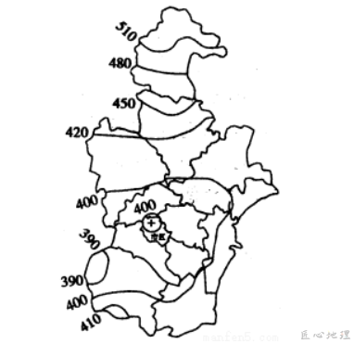2．该季节应是（     ）

A.春季 B.夏季 C.秋季 D.冬季

3．关于图中市区400mm等降水量线以内的降水量数值的叙述，正确的是（     ）

A.在400mm以上，原因是雨岛效应

B.在400mm以上，原因是热岛效应

C.在400mm以下，原因是雾岛效应

D.在400mm以下，原因是晴岛效应

**2、雾岛效应**

所谓“雾岛效应”，原因主要是城市颗粒污染物增加，凝结核过多，引起雾日的增加。如伦敦为国际著名的雾都，重庆为我国的雾都，除了自然条件的原因外，城市雾岛效应也是重要因素。

1. **干岛效应**

与热岛效应通常是相伴存在的。由于城市的主体为连片的钢筋水泥筑就的不透水下垫面。匠心地理公众号整理·因此，降落地面的水份大部分都经人工铺设的管道排至他处，形成径流迅速，缺乏天然地面所具有的土壤和土壤的吸收和保蓄能力。因而平时城市近地面的空气就难以像其他自然区域一样，从土壤和植被的蒸发中获得持续的水份补给。

这样，城市空气中的水分偏少，湿度较低，形成孤立于周围地区的“干岛”。

**【典型案例】**

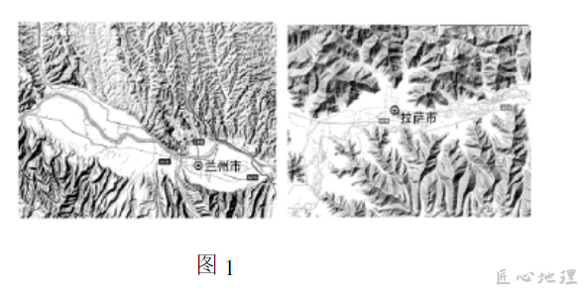兰州市和拉萨市地形图，读图完成各题。

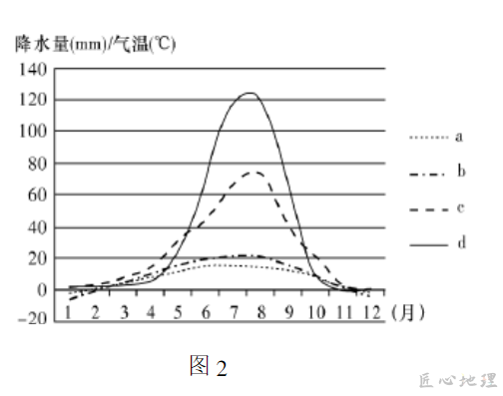4．图2中a、b、c、d四条曲线表示兰州和拉萨两市的气温和降水变化，其中表示拉萨市气温和降水的曲线为(  ）

A、a、c B、a、d

C、b、c D、b、d

5．作为西北工业重镇，兰州的大气环境质量近年来虽有很大改善，但仍堪忧虑。下列分析正确的是( )

A、城市四季干岛效应明显，主要为人为热量排放所致

B、大气污染源主要是春季和初夏的沙尘暴

C、调整能源消费结构，是改善空气质量的根本出路

D、治理污染的重点应该进行南北两山的绿化工作

6．拉萨市是国家历史文化名城，是具有高原和民族特色的国际旅游城市。该城市规划的总原则是“城中限高，城外限宽”。下列说法正确的是（     ）

①沿河分布地形限制，所以“限宽”　②人口稀少无须拓展，所以“限宽”

③气候寒冷、降水较少，所以“限高”　④保持城市特殊风貌，所以“限高”

A、①③ B、①④ C、②③ D、②④

**4、混浊岛效应**

混浊岛效应：是指城市市区由于厂矿企业集中、机动车辆众多、人口密集，致使排出的污染气体和空气中的尘埃等混浊程度都大大高于周边地区，形成“混浊岛”。而尘埃等混浊物恰恰是云层中的水汽变成降雨最需要的“凝结核”，于是产生了这样的效应。

城市上空的凝结核越多，水汽就越容易在此凝结造成降水，从而增加雨量。

（1）城市大气中的污染物质比郊区多（2）低云量和阴天日数远比郊区多

（3）混浊度强（4）城区的能见度小于郊区

**5、热岛效应**

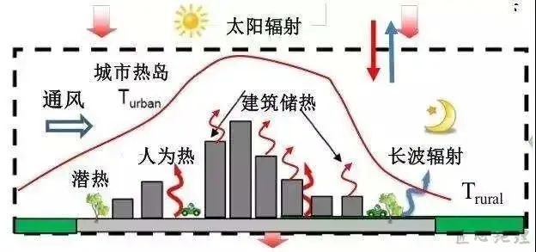

热岛效应：是指一个地区的气温高于周围地区的现象。中心的高温区就象突出海面的岛屿，所以就被形象地称为热岛。常见的是城市热岛效应，即城市气温高于郊区气温的现象。另外还有非城市热岛效应，如青藏高原的热岛效应等 。

**成因**

城市人口密集、工厂及车辆排热、居民生活用能的释放、城市建筑结构及下垫面特性的综合影响等是其产生的主要原因。热岛强度有明显的日变化和季节变化。日变化表现为夜晚强、白天弱，最大值出现在晴朗无风的夜晚。

**缓解热岛效应措施**

1.选择高效美观的绿化形式、包括街心公园、屋顶绿化和墙壁垂直绿化及水景设置，可有效地降低热岛效应，获得清新宜人的室内外环境。

2.居住区的绿化管理要建立绿化与环境相结合的管理机制并且建立相关的地方性行政法规，以保证绿化用地。

3.要统筹规划公路、高空走廊和街道这些温室气体排放较为密集的地区的绿化，营造绿色通风系统，把市外新鲜空气引进市内，以改善小气候。

4.应把消除裸地、消灭扬尘作为城市管理的重要内容。

5.建设若干条林荫大道，使其构成城区的带状绿色通道，逐步形成以绿色为隔离带的城区组团布局，减弱热岛效应。

在现有的条件上，应考虑：

1、控制使用空调器，提高建筑物隔热材料的质量，以减少人工热量的排放；改善市区道路的保水性性能。

2、建筑物淡色化以增加热量的反射。

3、提高能源的利用率，改燃煤为燃气。

4、此外， “透水性公路铺设计划”，即用透水性强的新型柏油铺设公路，以储存雨水，降低路面温度。

5、形成环市水系，调节市区气候。

**【典型例题】**

（2021年全甲卷）增加屋顶的太阳辐射反射率可以减小建筑物增温幅度，降低城市气温，从而一定程度上缓解城市热岛效应。据此完成7～8题。

7．下列功能区中，安装高反射率屋顶对城市热环境影响最大的是（     ）

A.高密度居住区 B.文教区 C.低密度居住区 D.工业区

8．安装高反射率屋顶对降低城市气温最明显的是夏季（     ）

A.冷锋过境日 B.低压控制期 C.暖锋过境日 D.高压控制期

1. **绿岛效应**

绿岛效应：是指在一定面积（约3公顷）绿地里气温比周边建筑聚集处气温下降0.5℃以上。森林是最高的植被。森林可以减小气温的日变化和年变化，减低地表风速，提高相对湿度，增加降水，形成森林小气候。这就是森林的绿岛效应。

绿地对气温产生的影响，专家称为“绿岛效应”，认为它削弱和缓解了“热岛效应”。

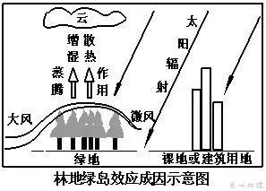

**7、大湖效应**

大湖效应：指的是冷空气遇到大面积未结冰的水面（通常是湖泊）从中得到水蒸汽和热能，然后在向风的湖岸形成降水的现象，通常是以雪的形式出现。其他水域，如某些海和湖也会产生大湖效应，产生面积较小的雪带。

比如美国东海岸的雪带，冬季，以魁北克为中心的高压区使大气顺时针环绕流动，使极地气团向南经大西洋到达北美海岸，其间穿越墨西哥湾暖流温暖水域，为美国东海岸带来降雪。雪虽是大西洋而非湖泊带来，也被称为大湖效应降雪。美国犹他州的大盐湖，加拿大的哈德逊湾和圣劳伦斯湾都会产生大湖效应暴风雪。

以五大湖地区为例。在秋天到来时，五大湖区逐渐变冷，但冬季不会完全封冻。冬季气团主要从西向东穿越北美洲。极地气团南下到大陆上空，当气团经过湖面时，温度极低的空气与相对温暖的水面接触，气团下部温度升高，水汽进入气团。匠心地理公众号整理·现在冷气团下部是一层温暖潮湿的大气。寒冷、密度较大的冷气团下沉，使暖空气上升，温度降低，水汽凝结，空气不太稳定，云开始形成，一般冷气团在五大湖区上空行进一半时，就会形成云，并随气流向东漂移。之后，大气再次来到寒冷的大陆上空，与地面的接触减慢了大气的移动，从湖面飘过来的大气不断在沿岸聚集，暖气团不断上升，云层加厚，开始降水，由于下层空气温度很低，水汽以雪的形式降落下来。

中国只有在山东半岛北部的一小部分地区会有大湖效应降雪，并且效应比以上这些地方都要弱，但山东半岛的丘陵地形抬升作用会使其北部沿海降雪加强，甚至引发暴风雪。

大湖效应:指的是冷空气遇到大面积未结冰的水面(通常是湖泊)从中得到水蒸汽和热能，然后在湖泊迎风岸形成雨、雪、雾等现象。

**【典型例题】**

下图为美国五大湖区年平均降雪量(1971-2000年)的空间分布示意图。读图回答下列各题。

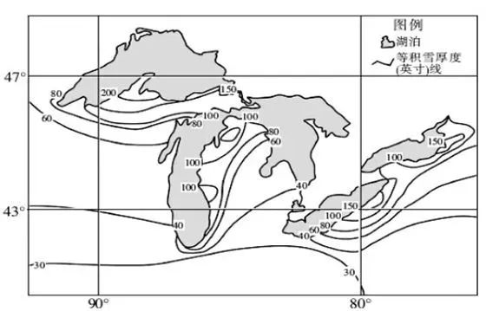

1、与“大湖效应”产生的降雪过程原理类似的天气系统是（     ）

A．暖锋 B．冷锋 C．气旋 D．反气旋

2、关于图中各地积雪厚度或成因的叙述正确的是 （     ）

A．甲地积雪厚度大只与地形抬升有关B．乙地积雪厚度小主要是因为距湖远

C．丙地所在等值线的数值应是120 D．丁地等值线密集的原因是风力最大

（2011 浙江卷）简述“雪带”（降雪量明显多于周边地区）分布的特点，并解释原因。

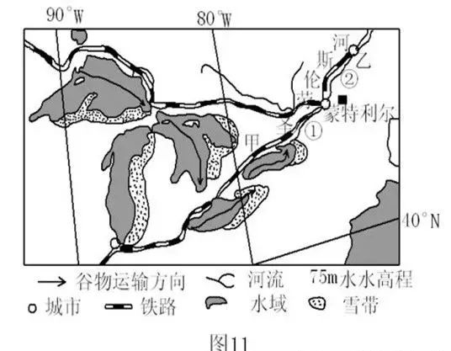

**8、绿洲效应**

在沙漠地区，因为无水又高温低湿，因此无动植物存活。但是沙漠地区只要有水源，水分与空气混合，降低空气温度，提高相对湿度。湿润的空气适合作物成长，形成人类可居住的条件。

在气象学此种空气与水混合，空气的热量使得水分自液体转变为气体(蒸发作用)，空气的热量被水分吸收因此减少。空气温度因此降低(冷却作用)。水分变成水蒸气又进入空气之内，因此空气内相对湿度增加。

此种水与空气混合产生降温加湿的结果与沙漠中绿洲的形成十分相似，因此称为绿洲效应。此种过程也称为蒸发冷却作业。

**9、冷岛效应**

戈壁沙漠较绿洲的比热小，在阳光照射下地面增温比绿洲快得多，戈壁沙漠上空被加热的暖空气，通过局地环流作用输送到绿洲上空，形成一个上热下冷的逆温层，使下层冷空气以保持稳定，于是形成了一个比较凉爽、湿润的小气候。

这种特殊的气象效应，称为绿洲的“冷岛效应”。这说明绿洲在夏季相对于周围环境(戈壁或沙漠)是一个冷源和湿源，即相对独立的“冷岛”。这种“冷岛效应”在干旱地区的湖泊（包括水库）、绿洲地带普遍存在。

**【典型例题】**

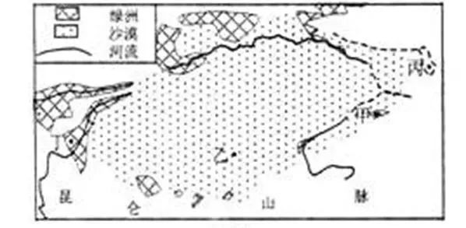 “冷岛效应”指地球上干旱地区的绿洲、湖泊，其夏季昼夜气温比附近沙漠、戈壁低，温差最高可达30℃左右，这是由于周围戈壁沙漠的高温气流在大气的平流作用下，被带到绿洲、湖泊上空，形成了一个上热下冷的大气结构，形成一种温润凉爽的小气候，据此完成1-3题。

1．“冷岛效应”形成的根本原因是（     ）

A．受控大气环流的差异     B．绿洲与沙漠热力性质差异

C．阳光照射强弱的差异     D．绿洲与沙漠距海远近不同

2．“冷岛效应”会使绿洲地区（     ）

A．年降水量增多 B．热量交换变缓 C．水汽蒸发加快 D．地面风速增强

3．图中甲、乙、丙、丁四地。冷岛效应”最显著的是（     ）

A．甲地 B．乙地 C．丙地 D．丁地

**10、湖泊效应**

大体可以把水库影响的区域分为3个部分

No.1库区

库区的水文过程和水量平衡特性与天然湖泊近似，回水楔以上仍具有天然河流特性。

库区水文情势主要取决于大坝造成的壅水，并表现为水位显著上升，形成广阔的水面；

其次还取决于由开发目标所决定的各种调节形式及运行制度。

库区水位随泄放水量而发生周期性变化。水库所在河流的径流情势发生时程再分配，这种变化取决于水库的调节程度。

水库一般多具有多年、年、季及月、日等调节方式，水库的调节程度(调节系数)愈高，水位变化愈缓和；反之，则变化急剧。

No.2下游影响区

下游影响区是受水库影响较剧烈的地区。水库下游的水文过程主要取决于水库的调节程度、开发目标和运行方式，世界上没有无调节作用的水库。

由于水库的调节作用，下游河谷的水位及流量变化基本上受人工控制，原有天然河道水流特性大部分丧失，而成为半人工河流。

洪水期间，水库削减洪峰，滞蓄洪水总量的作用非常显著。如果把受调节后的下游水文过程还原，则可看出,还原前后的水文过程反映了两种截然不同的情势，前者属人工情势，后者为天然情势。匠心地理公众号整理·正是这种特性，使水库具有防洪功能。水库对河流洪水仅具有滞蓄作用，主要是进行时程再分配，洪水进入水库后，洪水波展平，流速变小，洪峰削减，洪水被滞蓄在水库中，通过水库调节后再陆续泄放到下游河道中。

No.2饮水区和受水区

此外，水库泥沙运动同河流有很大差异。一般来说，进入水库的泥沙有90～95％将淤积在水库中，使水库水下地形发生变化。

水库泥沙的异重流现象对水库运行具有重要影响。水库下游由于来沙量骤减，河床侵蚀－沉积平衡发生明显变化，多数水库下游冲刷和侵蚀活动加剧，河岸和河底趋于不稳定状态。匠心地理公众号整理·入海河流，由于河流上兴建水库，常常造成入海泥沙量减少，可引起三角洲和海岸线后退。

**11、城市水文效应**

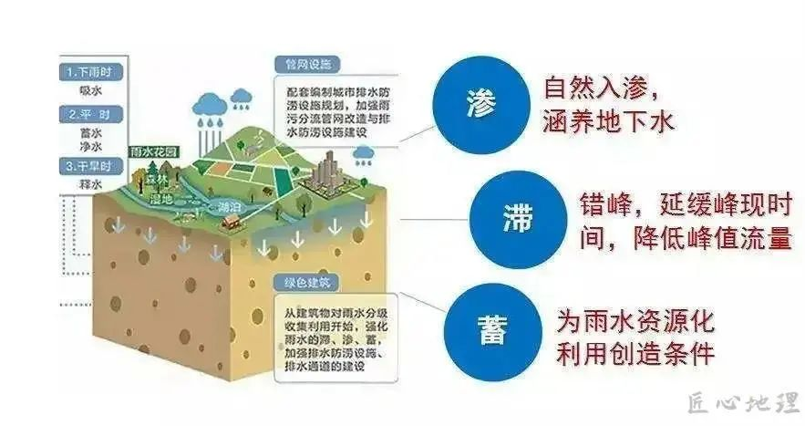

城市化所及地区引起的水文过程的变化或影响。城市兴建和发展后，大片耕地和天然植被为街道、工厂和住宅等建筑物所代替，下垫面的滞水性、渗透性、热力状况均发生明显的变化，集水区内天然调蓄能力减弱，这些都促使市区及近郊的水文要素和水文过程发生相应的变化。

地表不透水面积比重很大，地下满布着排水管道的市区，截留、填洼、下渗的损失水量很少，水流在地表及下水道中汇流历时和滞后时间大大缩短，径流系数和集流速度增大，使城市及其下游的洪水过程线变高、变尖、变瘦，洪峰出现时刻提前，城市地表径流量大为增加。

城市供水日益紧张，原来的地表水源和供水设施不能适应发展的要求，许多城市超量开采地下水，使地下水资源日趋枯竭，不仅带来了水资源危机，甚至造成地面沉降的危害。

城市工业废水和生活污水向河流排放，工业废气向大气排放后形成的酸雨，使天然水体受到污染，生态平衡遭到破坏，严重危及工业生产和人民生活。通常在枯水季节，河川径流减少，稀释能力削弱，水质更趋恶化。在城市化水平较高的地区，其下游水体一般都受到污染。天然水体水质恶化更加剧了城市水资源的紧缺。

**12、森林水文效应**

森林对蒸发、降水、径流等水平衡要素及河流、地下水、泥沙等水文情势的影响。又称流域森林影响。

蒸发：森林地区的降水，为林冠枝叶和林下枯枝落叶层截留。截留作用主要发生在降雨初期，一次降雨最大截留量有一定的数值。林冠枝叶截留的雨量最终消耗于蒸发，它与散发量（通过根、茎、叶向大气逸散的水量）、林内地面蒸发量共同构成林地蒸散发。林地蒸散发中散发量占很大比重，地面蒸发量较小。气候湿润，有充沛水分供给蒸发的地区，森林对流域的蒸散发影响不大；气候干燥，水分供应不足的地区，林区蒸散发比非林区大。

降水：一般认为由于林冠大量蒸腾，林区上空水汽含量增多，湿度大；大气中水平气流经森林阻碍被迫抬升等，都有利于降水；林区内多水平降水。

下渗：林下土壤的下渗强度一般比非林地要大得多。这与林地落叶层能减缓地表径流流速、森林土壤中根系发育、土壤中有机质多、团粒结构发育等有关。

径流：对于一次孤立的洪水，森林有明显的降低洪峰、减少洪水流量、延缓洪水过程的作用。对于连续洪水，林区洪水流量通常比非林区大。在一般情况下，流域内林区枯季径流量比非林区大，年内分配也较均匀。森林流域年径流量比无林流域小，森林砍伐后会使年径流量增加。

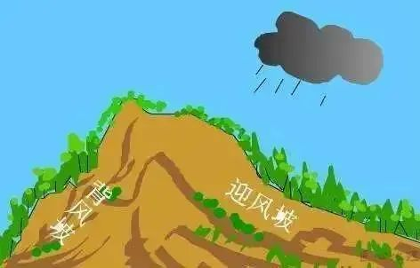**13、雨影效应**

雨影效应是一种较为常见的地理现象，即山的迎风坡多雨，而相反背风坡少雨干燥。

雨影效应的典型代表就是澳大利亚的大分水岭的东西两侧不同的降水量。大分水岭的东面是悉尼和堪培拉，这里气候湿润宜人，降水量很高。而西面就是澳大利亚的沙漠了，这里的降水量就不高了。当然这也有洋流的影响。

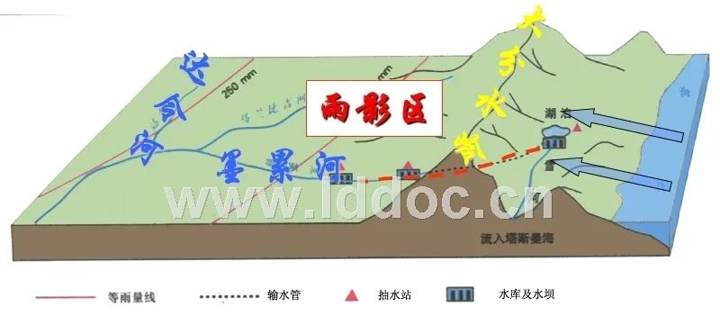

**14、焚风效应**

气流翻过山岭时在背风坡绝热下沉而形成干热的风。当气流经过山脉时，沿迎风坡上升冷却，在所含水汽达饱和之前按干绝热过程降温，达饱和后，按湿绝热直减率降温，并因发生降水而减少水分。过山后空气沿背风坡下沉，按干绝热直减率增温，故气流过山后的温度比山前同高度上的温度高得多，湿度也显著减少。

亚洲的阿尔泰山、欧洲的阿尔卑斯山、北美的落基山东坡等都是著名的焚风出现区。

中国不少地区有焚风，比较明显的如天山南坡，太行山东坡，大兴安岭东坡的焚风现象，其增温影响甚至在多年月平均气温直减率上也可促使作物、水果早熟，强大的焚风可造成干热风害和森林火灾。冬季强焚风可引起山区雪崩等。

**【典型例题】**

金沙江干热河谷蜿蜒于四川、西藏、云南三省（区），全长约为2300千米，森林覆盖率低，但是具有脐橙种植的独特小气候条件。图示意金沙江干热河谷某处景观。据此完成1-3题。

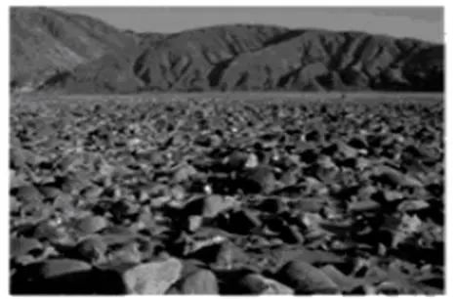

1．金沙江干热河谷脐橙种植的独特小气候条件是（     ）

A．光照充足，气温日较差大 B．纬度低，年均温高 C．降水少，湿度较小 D．山脉阻挡，寒潮影响小

2．图中碎石遍布的主要原因是（     ）

A．气候炎热干燥，岩石物理风化严重 B．河流流速和流量减小，碎石大量沉积

C．滑坡和泥石流多发，碎石堆积较多 D．河谷多大风天气，风力搬运作用强烈

3．金沙江干热河谷对长江三峡水库存在着较大的危害，主要是因为该地区（     ）

A．植被覆盖率低 B．碎石裸露面积广   C．水土流失严重 D．河水蒸发量巨大

**15、海洋沙漠化效应**

油膜效应”又叫“海洋沙漠化效应”。人类每年有意或无意将许多石油倾注到海洋里，这些石油一方面会沾附在海岸，破坏沿海环境。

另一方面会形成油膜漂浮在海面上。大面积的油膜把海水与空气隔开，如同塑料薄膜一样，抑制了膜下海水的蒸发，使“污区”上空空气干燥。

同时导致海洋潜热转移量减少。由于漏油在海面扩展成油膜，抑制海水的蒸发，阻碍潜热的转移，从而引起海水温度和海面气温的上升；使海水及污染区上空大气的年、日温差变大。

同时，由于水份蒸发受阻，海面上的空气也变得干燥，失去对气候的调节作用，类似于沙漠气候的特征,因此又被人们称之为“海洋沙漠化效应”。

**16、烟囱效应**

烟囱效应：是指户内空气沿着有垂直坡度的空间向上升或下降，造成空气加强对流的现象。在建筑设计中，利用热压差实现自然通风就是利用的“烟囱效应”原理它是利用热空气上升的原理，在建筑上部设排风口可将污浊的热空气从室内排出,而室外新鲜的冷空气则从建筑底部被吸入。匠心地理公众号整理·烟囱效应不仅实现了自然通风，它在双层玻璃幕墙中的使用，还有效的阻挡了热量的传递，降低建筑墙体的传热系数，达到了节约建筑能耗的作用。

烟囱效应发电：澳大利亚千米“太阳塔澳大利亚EnviroMission公司建造一个规模庞大的太阳能风力发电站，即“太阳塔”工程。

**【典型例题】**

与煤、天然气和核发电等传统电能制造技术相比，太阳能热气流式发电系统（太阳能塔），不烧任何燃料，不需用水，只是应用了一些简单的科学原理，使太阳光的热能被利用来制造强大的上升气流，驱动涡轮发电机发电，它将是未来理想的清洁能源生产方式。读“太阳能热气流式发电系统（太阳能塔）”原理示意图（图3）。分析完成1-2题。

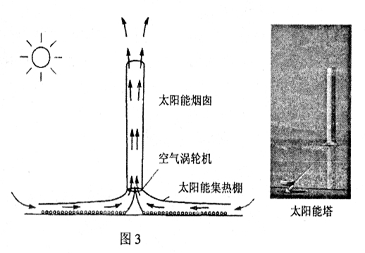

1．顶盖透明的太阳能集热棚所利用的原理为（     ）

A．热岛效应 B．绿岛效应  C．温室效应 D．狭管效应

2．下列地区最适宜应用太阳能热气流发电系统的是（     ）

A．北美五大湖地区 B．澳大利亚中部地区 C．菲律宾群岛地区 D．亚马孙平原地区

**17、狭管效应**

地形的狭管作用，当气流由开阔地带流入地形构成的峡谷时，由于空气质量不能大量堆积，于是加速流过峡谷，风速增大。当流出峡谷时，空气流速又会减缓。这种地形峡谷对气流的影响；称为“狭管效应”。

由狭管效应而增大的风，称为峡谷风或穿堂风。

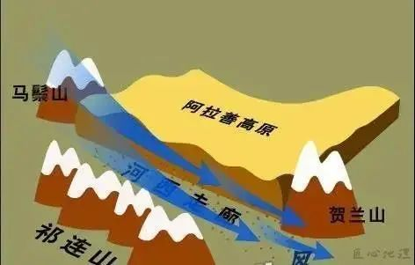

城市“狭管效应”

由于城市高层建筑间距极小，大风迎面吹来后无法顺畅通过，只能聚集在很小的空间内，气象部门测试显示，在城市刮起六七级大风时，“狭管效应”能使通过高楼之间的瞬间风力达到12级，“身单体薄”的广告牌和一些院墙很难抵御。

“狭管效应”的威力大小，与一个城市高层建筑的数量、间距、建筑物的位置有着密切关联。高层建筑物越多、体积越大、间距越近，出现“狭管效应”的机会越大，反之则越小。

**【典型例题】**

“闹海风”是一种大风并伴有吹雪、雪基等的灾害性天气，其形成与亚洲高压的移动、风的“狭管效应”、水汽含量、大气对流运动密切相关。新稚吉木乃县冬季“闹海风”频发。下图示意吉木乃县位置。据此完成下列问题。

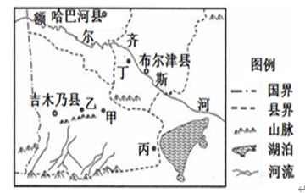

1．图示地区最容易发生“闹海风”的地点是（     ）

A. 甲 B. 乙 C. 丙 D. 丁

2．强烈的对流运动会引起大风、暴雪等天气。一天中“闹海风”最易发生在（     ）

A. 清晨 B. 上午 C. 午后 D. 子夜

**18、温室效应**

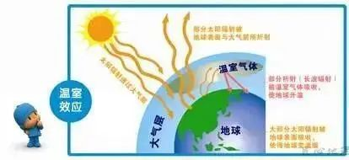

温室效应，又俗称“花房效应”，是指大气中的温室气体对地球的保温作用。太阳短波辐射可以透过大气射入地面，而地面增暖后放出的长波辐射却被大气中的二氧化碳等物质所吸收，从而使地表和低层大气变暖。

温室效应主要是由于现代化工业社会过多燃烧煤炭、石油和天然气，这些燃料燃烧后放出大量的二氧化碳气体进入大气造成的。人类活动和大自然还排放其他温室气体，它们是：氯氟烃（CFC〕、甲烷、低空臭氧和氮氧化物气体。许多其它限量气体也会产生温室效应，其中有的温室效应比二氧化碳还强。

**19、阳伞效应**

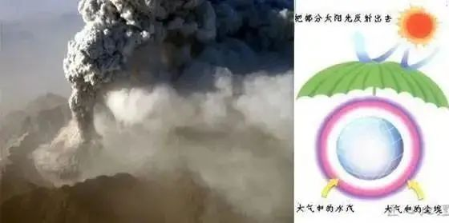

阳伞效应：由大气污染物对太阳辐射的削弱作用而引起的地面冷却效应。

有自然原因和人为原因。前者如火山喷出大量尘埃和海水浪花飞溅将各种盐分带入大气中；后者如工业、交通运输和生活中燃烧化石燃料排放的烟尘。

此外，农业生产和植被破坏等，产生许多灰尘由地面进入大气环境，使悬浮在大气中的颗粒物大大增加。这些气溶胶粒子会吸收和反射太阳辐射，减少紫外线通过，使到达地面的太阳辐射大大减弱，导致地面温度降低。大气中气溶胶粒子增加，增多了凝结核，使云量、降水量、雾的频率增多，对地表亦起冷却作用。由于这种作用宛如阳伞遮挡太阳辐射而使地面温度降低，故取此名。

**20、山体效应**

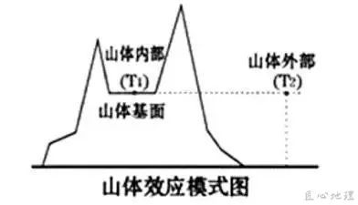

由于山体隆起，对山体本身及其周围环境造成的气候效应。

在相同的海拔高度上，山体表面积越大，山体效应也越大。山体能吸收更多的太阳辐射，并将其转换成长波热能，使温度远高于相同海拔自由大气的温度，而且气候的变化也比低地大。

山体效应对山体本身也有影响，与低地相比，山地的气压、气温和湿度都有所降低，而日照和辐射则有所增加，到一定的高度时有较大的降雨量、在山坡上，多种不同气候带的分布，与从赤道到两极气候带的分布有些相像。

在低纬度地区，高度可起调节温度的作用，因此，即使在赤道上，高山也会终年积雪。在山地，每天的风向都要变换一次，和海陆风的情况差不多。

一般来说，较大山体的气候效应类似于大陆度增加，其温度变幅比小山体大。植物生长的上限较高，垂直自然带的相应界线也高。山体效应在山体上比边缘地区明显。

**【典型例题】**

林线、雪线的高度分布对人类活动具有很大影响，日益为地理学研究所重视。山体效应是指由隆起山体造成的垂直带界限如林线、雪线等，在内陆的巨型山体或者山系中央和外围地区分布高度存在差异的现象。地理研究团队调研某山脉时，绘制的该山脉沿39°N山体内外10℃等温线分布高度示意图（图a）及沿39°N的地形剖面图（图b）。据此完成1-3题。

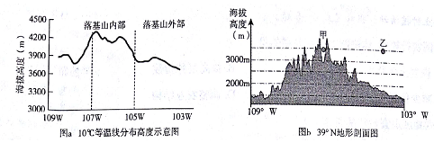

1. 比较图b中甲、乙两地的气温（     ）

A．甲>乙 　 　B．甲<乙 　 　C．甲=乙 　 　D．无法判断

2.图乙中甲、乙两地的气温差异的主要原因是（     ）

A．甲地大气削弱作用较强           B．甲地吸收地面辐射热量多

C．乙地大气保温作用较弱           D．乙地气温垂直递减率较高

3．下列有关研究团队考察结果叙述正确的是（     ）

A．由西向东林线高度呈先升后降趋势    B．由西向东雪线高度呈先降后升趋势

C．随海拔升高山坡两侧水汽交换减弱    D．随海拔升高植被多样性呈增强趋势